UNIVERSIDADE FEDERAL DO AMAZONAS

DISCIPLINA: LABORATÓRIO DE SISTEMA DE CONTROLE

Alunos: George Corrêa de Araújo 20510047
José Maria 20210488
Lucas Leal 20610253
Thays da Silva Santos 20610330
Érica Rodrigues de Souza 20510291

ENSAIO 02: COMPORTAMENTO DE UM SISTEMA DE 1a ORDEM

OBJETIVOS:

1. Compreender o comportamento dinâmico de um sistema de primeira ordem para as entradas degrau e impulso

2. Compreender a abstração matemática que conceitualmente transforma uma função pulso em impulso unitário.

3. Entender e determinar a constante de tempo de sistema de 1ª. Ordem.

4. Compreender que dependendo da magnitude relativa de parâmetros modelos ideais e reais se comportam de forma similar

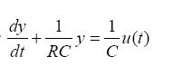

1ª.) Para o circuito elétrico da figura abaixo é modelado por
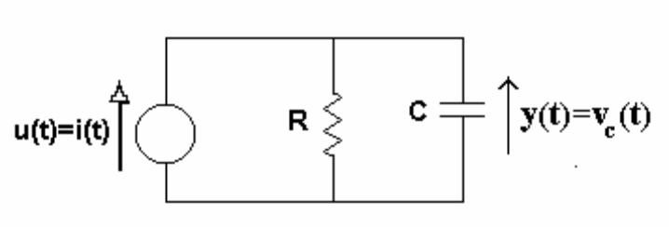
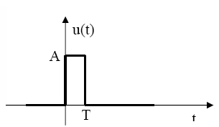

R=10ohms C=0.2F

- Determine a resposta para a entrada degrau unitário. Use o simulink para realizar um ensaio de simulação com uma entrada step.

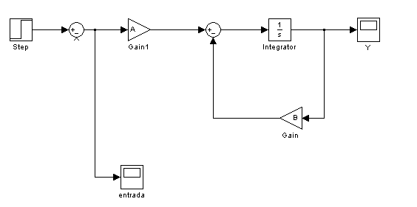

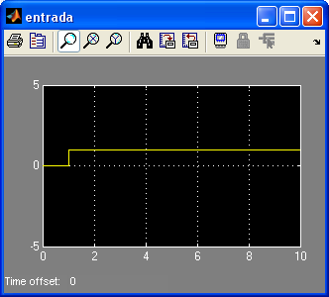
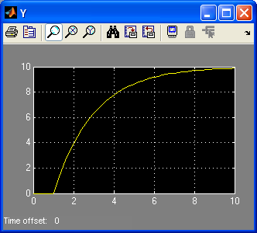

b) Determine a resposta para a entrada pulso representada na figura. Faça a síntese a partir da decomposição do pulso em funções singulares (degrau) e simule no simulink.
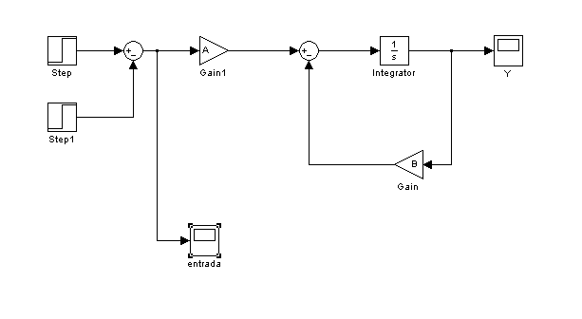

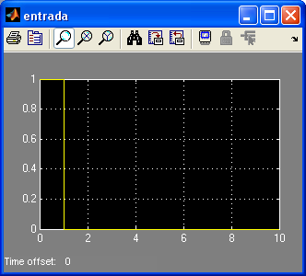
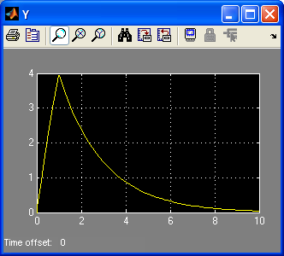

c) Determine a resposta ao impulso unitário. Use a função impulse do matlab.

d) Mostre matematicamente que se T<<RC e A=1/T, então as respostas ao pulso e ao impulso são aproximadamente iguais. Constate o resultado a partir de simulações no simulink. Simule para valores de

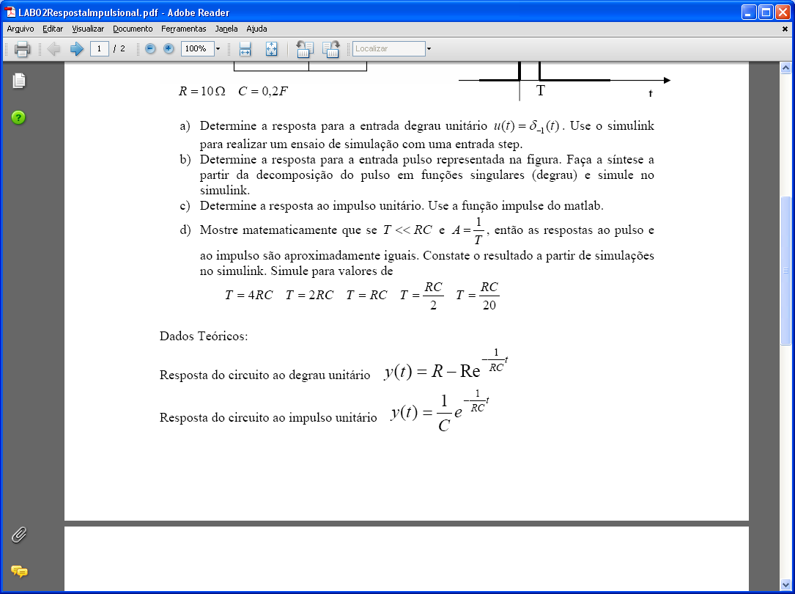

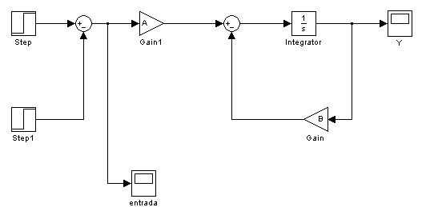

Fazendo T = 4RC, ou seja tempo do degrau é igual a 8.

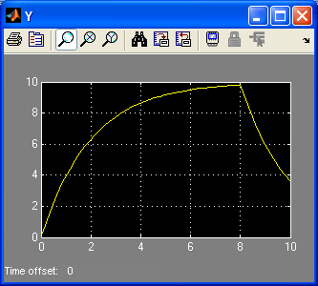
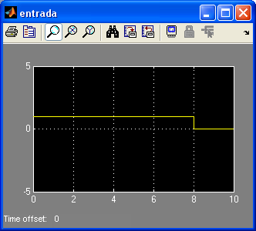

Fazendo T = 2RC, tempo do degrau igual a 4.

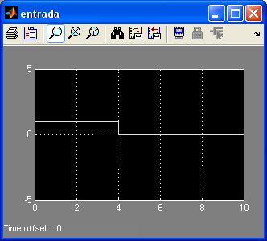
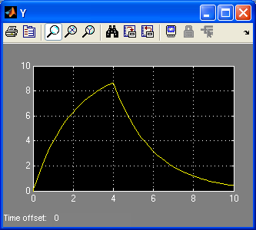

Fazendo T = RC, tempo do degrau igual a 2.
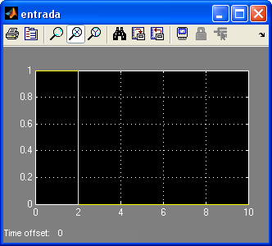
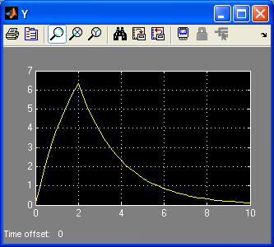

Fazendo T = RC/2, tempo do degral igual a 1.
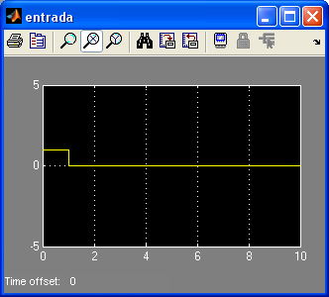
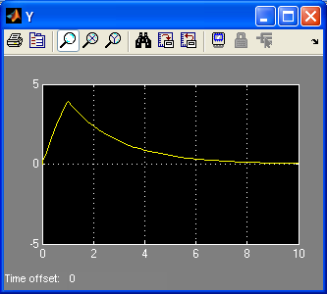

Fazendo T = RC/20, tempo do degrau igual a 0.1.

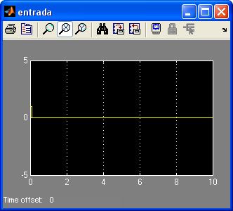
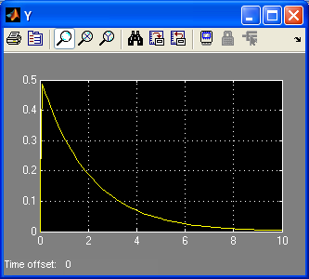

Dados Teóricos:

2ª.) Denomina-se constante de tempo de um circuito RC, o tempo em que a saída para uma entrada degrau atingiria o valor de regime permanente se mantivesse uma taxa de crescimento constante desde a origem.

- Determine a constante de tempo do circuito graficamente a partir da resposta ao degrau. Acrescente uma rampa para simular o crescimento a uma taxa constante.

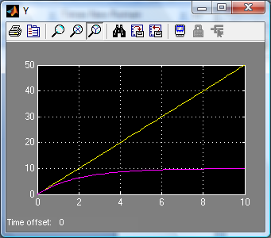

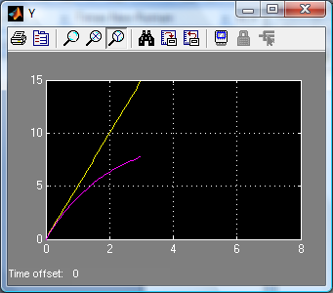

Constante de tempo é 2s.

b) Qual o valor da resposta ao degrau para t=T, t=2T e t=5T

Para t=T=2s y(t) = 6.3v
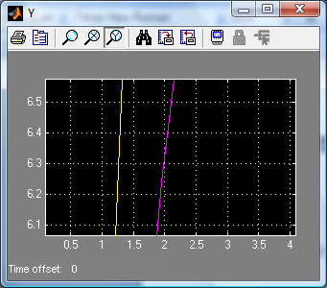

Para t=2T=4s y(t)=8.6v
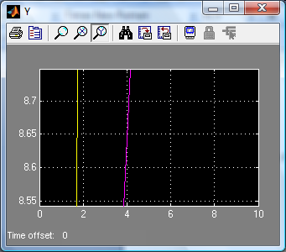

Para t=5T=10s y(t)=9.9325v

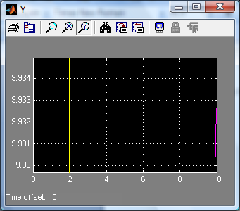

c) Na prática, a partir de quando se pode considerar que o regime permanente foi
alcançado.

A Partir de 5T, pois o capacitor está quase totalmente carregado.

